UJI KOMPETENSI KEAHLIAN
Paket
2
DOKUMEN NEGARA

TAHUN PELAJARAN 2024/2025

SOAL PRAKTIK KEJURUAN

Satuan Pendidikan : Sekolah Menengah Kejuruan
Kompetensi Keahlian : Rekayasa Perangkat Lunak
Kode : 2136
Alokasi Waktu : 8 Jam
Bentuk Soal : Penugasan Perorangan
Judul Tugas : Aplikasi Pengelolaan Laundry

I. PETUNJUK UMUM

  - Periksalah dengan teliti dokumen soal ujian praktik.
  - Baca dan pahami maksud soal agar tidak terjadi kesalahan pekerjaan.
  - Bekerjalah dengan memperhatikan jadwal dengan alur pengerjaan.
  - Peralatan utama dan bahan telah disediakan sesuai dengan kebutuhan.
  - Dalam bekerja selalu memperhatikan keselamatan kerja.

II. DAFTAR PERALATAN

No. | Nama  Alat/Komponen/Bahan | Spesifikasi Minimal | Jumlah | Keterangan
1 | 2 | 3 | 4 | 5
 | Alat
1. | Komputer (PC/Laptop) yang difungsikan sebagai server | - Prosesor : Dual Core 2,4 GHz (2,93GHz untuk yang memilih platform mobile)  - RAM : 2 GB (4GB untuk yang memilih platform mobile)  - Keyboard  - Mouse  - Monitor | 1
2. | Komputer (PC/Laptop) yang difungsikan sebagai client | - Prosesor : Dual Core 2,4 GHz (2,93GHz untuk yang memilih platform mobile)  - RAM : 2 GB (4GB untuk yang memilih platform mobile)  - Keyboard  - Mouse  - Monitor | 1
3. | Mobile Device | - Mendukung Android | 1
4. | Jaringan Komputer | - Menghubungkan komputer server-client dan/atau mobile device
 | Komponen
1. | Sistem Operasi | - OS (Propietary/Linux) | 1
2. | Aplikasi tools pemrograman | - IDE/Text Editor | 1
3. | Bahasa pemrograman | - C#/VB.Net/ASP.NET/Java/JSP/PHP/Javascript
4. | Aplikasi server basis data | - Database Server | 1
5. | Aplikasi Pendukung | - Web Server  - Image Editor  - Power Designer  - PHP Documentor | 1
 | Bahan
1. | Data-data referensi  - Daftar outlet laundry  - Daftar pelanggan  - Data paket/produk cucian | Rekaan sendiri | Sesuai Kebutuhan
2 | ATK |  | Sesuai Kebutuhan

SOAL/TUGAS

Judul Tugas : Aplikasi Pengelolaan Laundry
Langkah Kerja :
  - Tentukan platform aplikasi yang akan dibuat, meliputi aplikasi desktop, web, atau mobile.
  - Identifikasi tools sesuai dengan platform yang dipilih, kemudian lakukan instalasi dan pengaturan pada tools tersebut.
  - Buat sebuah rancangan arsitektur aplikasi berupa Data Flow Diagram (DFD) pada aplikasi Power Designer dengan tingkatan admin, kasir, dan owner seperti tabel berikut ini:
Fitur | admin | kasir | owner
Login | ✓ | ✓ | ✓
Logout | ✓ | ✓ | ✓
Registrasi Pelanggan | ✓ | ✓
CRUD Outlet | ✓
CRUD produk/paket cucian | ✓
CRUD pengguna | ✓
Entri transaksi | ✓ | ✓
Generate laporan | ✓ | ✓ | ✓

  - Interpretasikan DFD aplikasi tersebut menjadi sebuah tampilan user interface dengan ketentuan:
      - Fitur minimal dan tampilan antarmuka berdasarkan pembagian privilege
      - Desain dibuat dengan memperhatikan estetika dan user-friendliness
      - Form pelaporan dibuat sekomunikatif mungkin dan memudahkan pengguna dalam mengolahnya
      - Terdapat format multimedia agar tampilan lebih menarik
  - Buat sebuah basis data aplikasi dengan menerapkan stored procedure, function, trigger sesuai dengan Physical Data Model (PDM).
  - Terapkan commit dan rollback.
  - Buat sebuah project baru kemudian hubungkan project tersebut dengan basis data yang telah dibuat.
  - Lakukan proses coding aplikasi dengan menerapkan algoritma pemrograman dan teknik pemrograman berorientasi obyek (OOP).
  - Konfigurasi aplikasi sesuai environment (Development, Staging, Production).
  - Eksekusi aplikasi yang telah dibuat sesuai dengan platform yang dipilih.
  - Lakukan debuging aplikasi dengan mengamati kemungkinan kesalahan yang terjadi pada aplikasi baik pada backend maupun frontend, kemudian jika masih terdapat kesalahan, dan pastikan seluruh fitur berfungsi dengan baik.
  - Buat sistem logging di setiap proses pada aplikasi, sebagai contoh: sistem log untuk mendeteksi aktifitas login, mendeteksi aktifitas penghapusan data, penambahan data, dan lain sebagainya.
  - Buat sebuah instrumen manual test untuk menguji ke-valid-an aplikasi dan meminimalisir kesalahan pada setiap fiturnya. Format instrumen testing terlampir.
  - Buat dokumentasi kode program menggunakan PHP Documentor.

GAMBAR KERJA

PDM
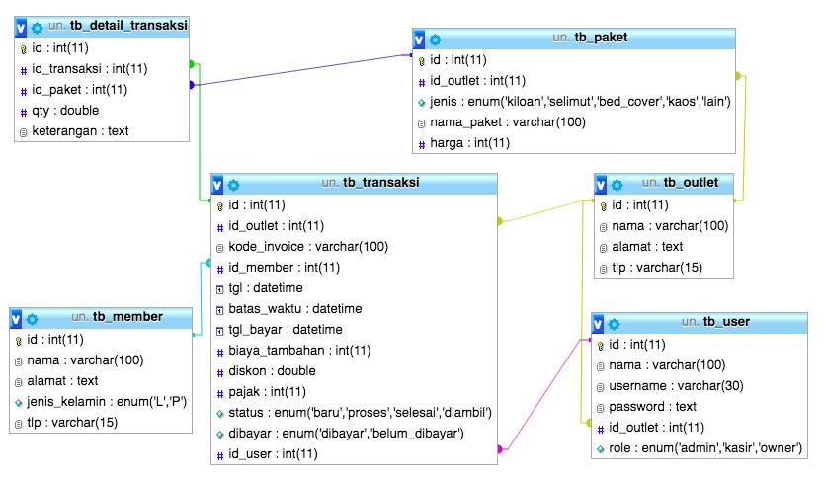
Ket:
PDM di atas dapat diubah sesuai dengan kebutuhan

CONTOH INSTRUMEN TESTING

No | Scenario | Class | Method | Data Input | Expected Result | Actual Result | Status
1 | Login sukses | Auth | do_login | Username: admin  Password: 123 | Return true | Return true | OK
2 | Username salah | Auth | do_login | Username: adminx  Password: 123 | Return false | Return false | OK
3 | Login dengan SQL injection | Auth | do_login | Username : ‘ or ‘’=’  Password: ‘ or ‘’=’ | Return false | Return true | FAILED
dst | dst | dst | dst | dst | dst | dst | dst

Catatan:
Efisiensi baris program, kreativitas, atau inovasi akan dinilai lebih oleh penguji

“SELAMAT & SUKSES”

